

**PHẦN MỀM KẾ TOÁN EASYBOOKS**

**HƯỚNG DẪN IMPORT CHỨNG TỪ BÁN HÀNG TỪ EXCEL**

Web version| Thông tư 88 | 2022

# MỤC LỤC

# 

**Bước 1: Truy cập vào Chứng từ bán hàng** **2**

**Bước 2: Import file dữ liệu Chứng từ bán hàng từ excel** **2**

**Bước 3: Lưu lại thông tin dữ liệu đã import** **4**

**Bước 4: In chứng từ bán hàng** **4**

**Bước 5: Kiểm tra báo cáo, mở sổ chi tiết doanh thu bán hàng** **5**

# 

# 

# Bước 1: Truy cập vào Chứng từ bán hàng

Trên chức năng Bán hàng, anh chị chọn Chứng từ bán hàng

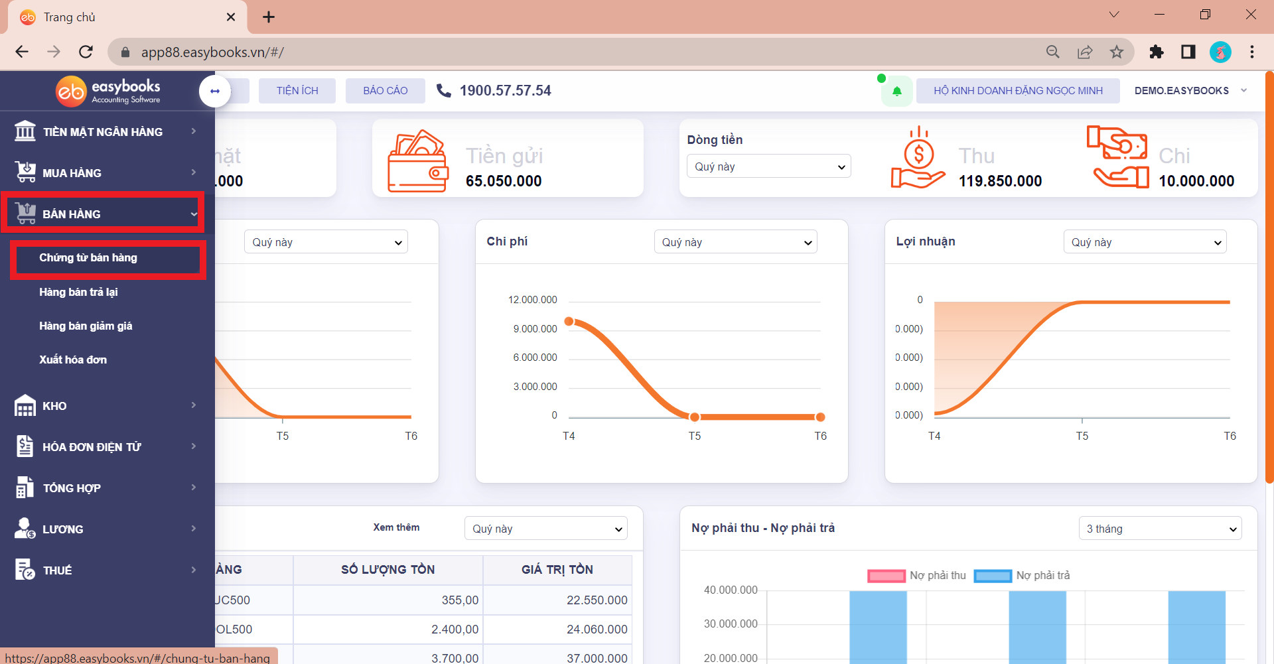

# Bước 2: Import file dữ liệu Chứng từ bán hàng từ excel

Sau khi ấn “Nhập dữ liệu từ file excel”, EasyBooks mở ra màn nhập dữ liệu.

Tại đây có 2 trường hợp để nhập file dữ liệu từ excel.

**Trường hợp 1: Đã có file dữ liệu sẵn**

Chọn loại số dư cần import ⇒ Click Browse ở mục “Tải lên file dữ liệu” ⇒ chọn File cần Import ⇒ Nhấn open hoặc mở ⇒ Chọn sheet cần import

**Trường hợp 2: Chưa có file dữ liệu sẵn**

Chọn loại số dư cần import ⇒ chọn hình thức import: Import mới ⇒ Click vào “Tải xuống” ở File mẫu ⇒ Nhập dữ liệu vào file mẫu.

Sau khi nhập đầy đủ dữ liệu vào file mẫu, anh/chị tải file mẫu lên phần mềm theo các bước ở trường hợp 1.

Sau khi thành công import file excel lên phần mềm kế toán EasyBooks, bảng thông tin chung thể hiện các cột thông tin được trích xuất từ file excel mới được import. Thông tin chung là thông tin về khách hàng, nhân viên, số chứng từ, phương thức thanh toán,...

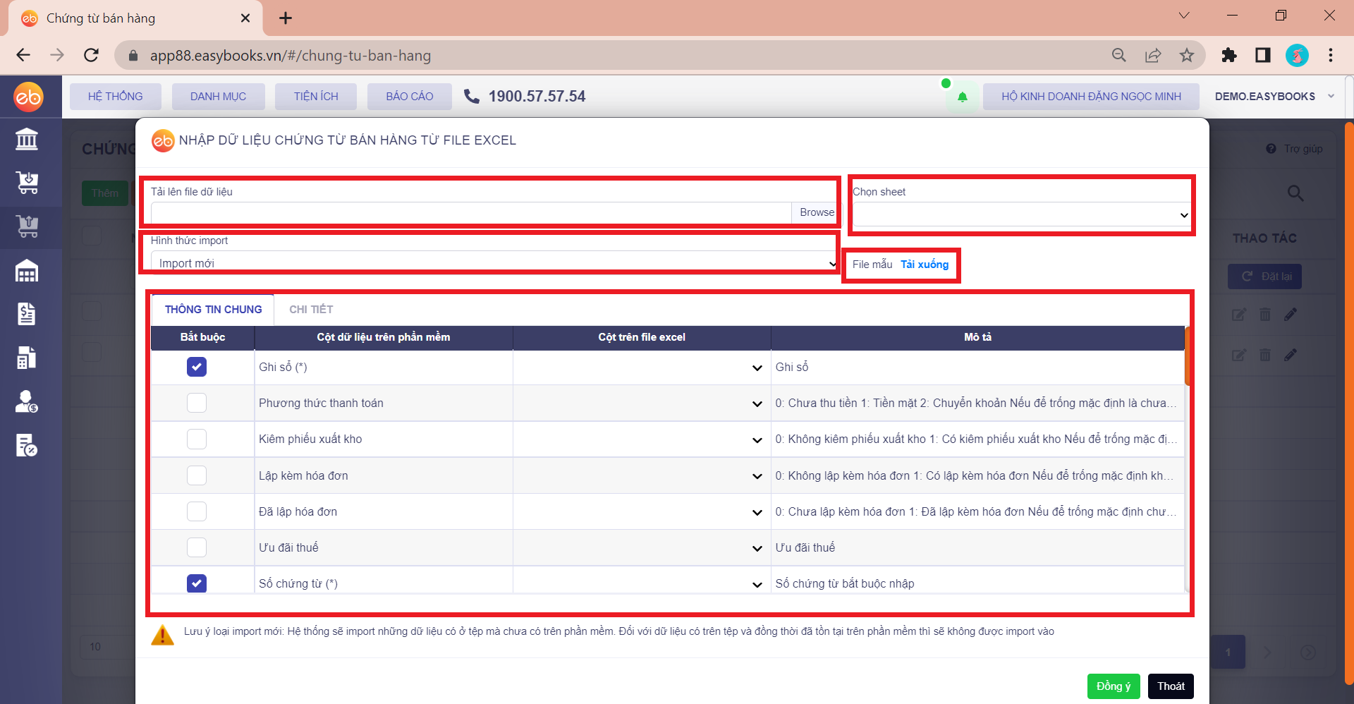

Bên tab Thông tin chi tiết là thông tin về hàng hóa, đơn giá bán, đơn giá vốn và các thông tin bổ sung khác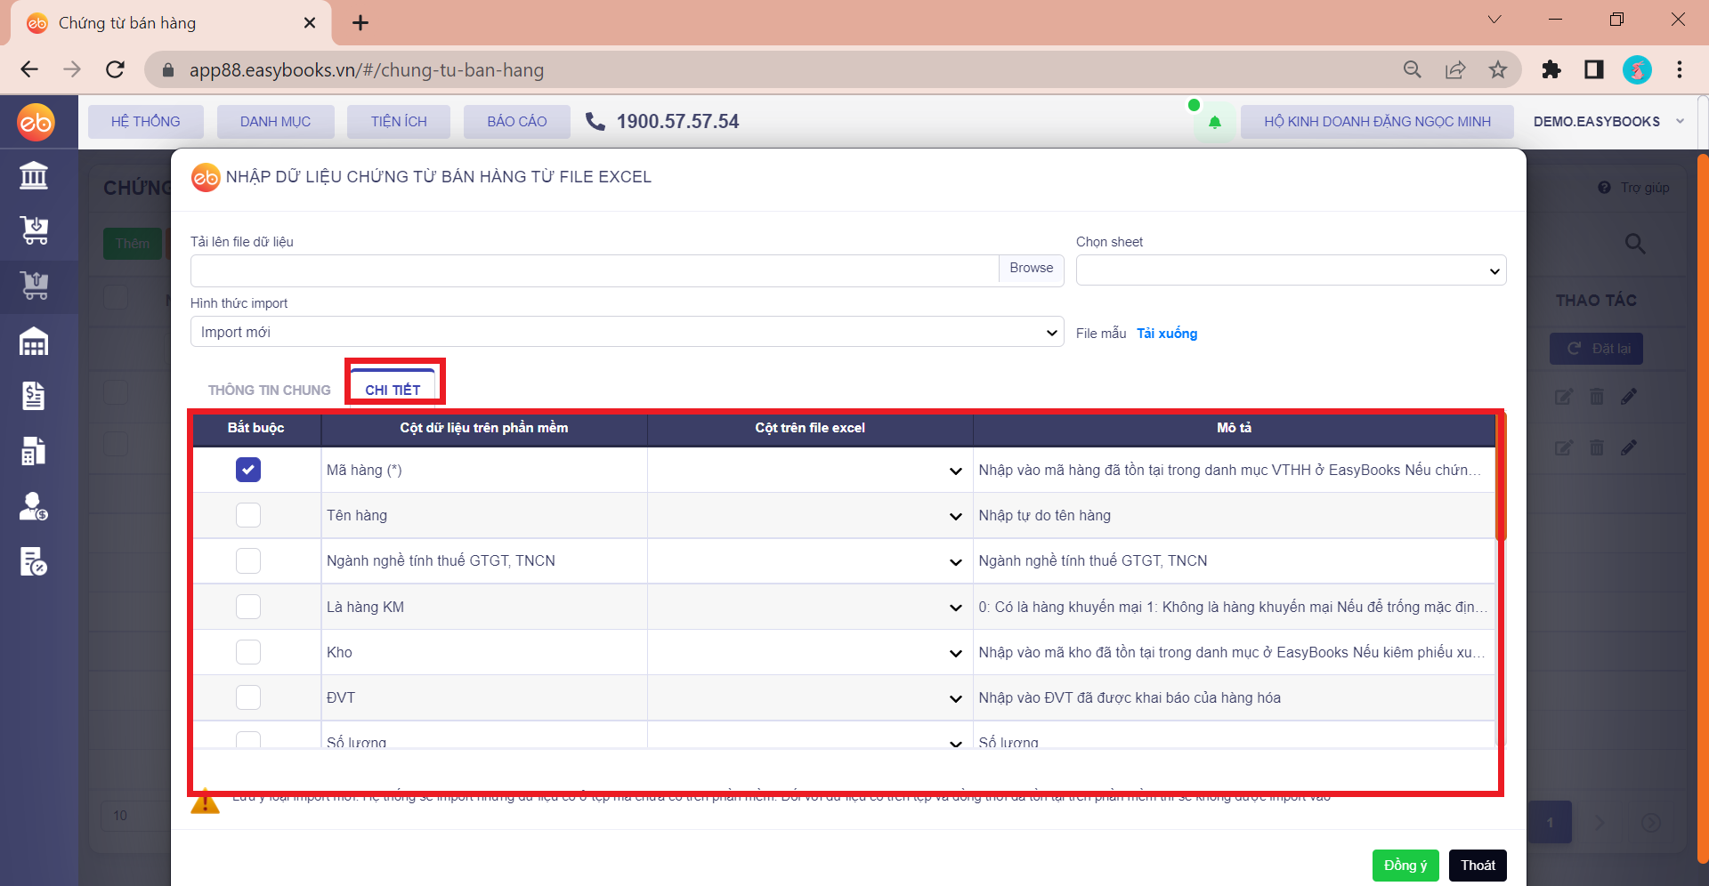

***Lưu ý:***

EasyBooks sẽ tự động lấy sheet đầu tiên trong file excel nếu anh chị để trống mục “Chọn sheet”.

Trường hợp sử dụng file mẫu từ EasyBooks thì phần mềm sẽ tự động ghép các cột.

Trường hợp không sử dụng file mẫu thì anh/chị tự chọn cột trên file để ghép tương ứng với cột trên phần mềm.

Các cột có dấu * là các cột bắt buộc phải có thông tin khi import vào.

# Bước 3: Lưu lại thông tin dữ liệu đã import

Ấn đồng ý để lưu lại dữ liệu mới import. Sau đó, hệ thống sẽ gửi cảnh báo dữ liệu, ấn tiếp “Đồng ý” để lưu lại dữ liệu, hoặc “hủy bỏ” để tiếp tục sửa dữ liệu.

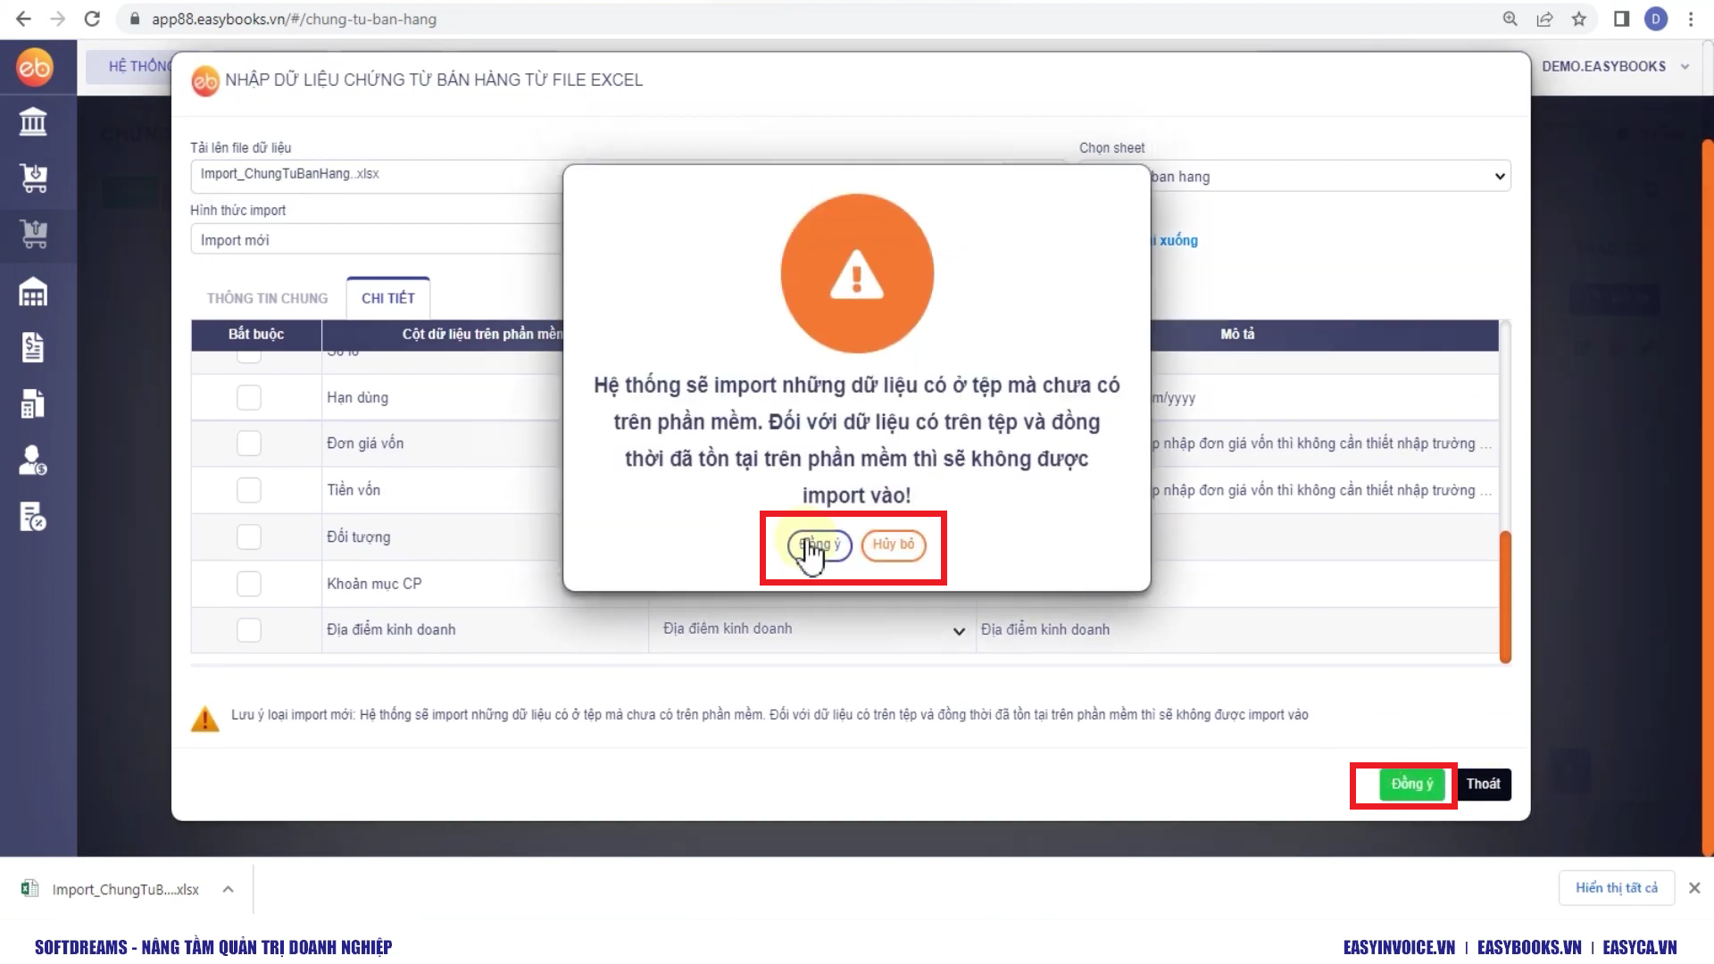

# Bước 4: In chứng từ bán hàng

Chọn loại phiếu cần in ⇒ Nhấn “In”

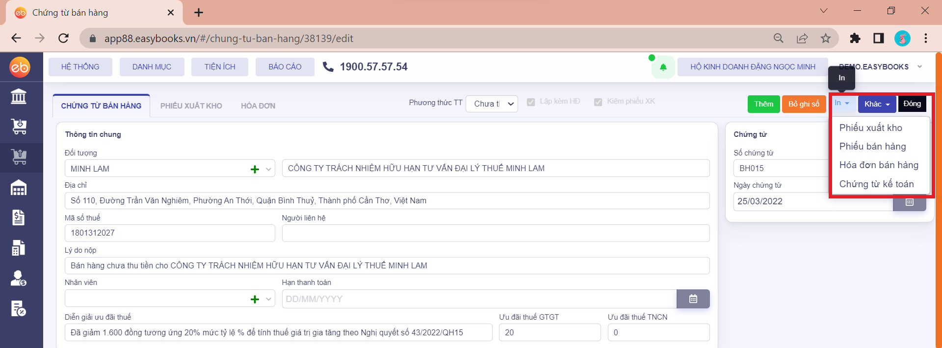

# Bước 5: Kiểm tra báo cáo, mở sổ chi tiết doanh thu bán hàng

Trên menu chức năng, chọn “Báo cáo” ⇒ Click vào “Sổ chi tiết doanh thu bán hàng hóa dịch vụ” hoặc “Sổ quỹ tiền mặt”

